Local Market Lab - Praxis-Handbuch
Reproduzierbare Portfolio-Forschung, Szenario-Simulation und die PredictionMarker-Methode
by Erik Gieske

Vorwort - Warum dieses Buch existiert
Die meiste Handelssoftware versteckt ihre Mathematik. Sie zeigt eine Zahl und verlangt, dass du ihr vertraust. Local Market Lab macht das Gegenteil: jede Eingabe ist versioniert, jeder Lauf ist signiert, jedes Ergebnis ist aus einem Manifest reproduzierbar. Dieses Buch ist das Feldhandbuch für diese Philosophie - geschrieben für den Praktiker, der die Engine verstehen will, nicht nur Knöpfe drücken.
Wir nennen die Signal-Familien, die dieses Werkzeug ausgibt, "Marker" - Indikator-Marker, Prediction-Marker, Szenario-Marker, Risiko-Marker, Drift-Marker und Integritäts-Marker. Sie sind die Sprache disziplinierter Forschung. Du lernst, was jeder bedeutet, wie er aus dem echten Quellcode berechnet wird, wo er bricht und wie man ihn ohne Selbsttäuschung liest.
Eine Ehrlichkeits-Notiz, einmal und nie wieder: dieses Buch enthält keine Anlageberatung. Die Engine erzeugt Szenarien und Analysen, niemals Kauf- oder Verkaufsaufträge. Wo die Mathematik bekannte Grenzen hat, sagen wir das am Rand - weil ein Werkzeug, das seine Schwächen versteckt, schlimmer ist als eines, das sie zugibt.
Wie man dieses Buch liest: Kapitel 1-3 geben die Karte und das Datenfundament. Kapitel 4-7 sind der Analyse-Kern - Prediction-Marker, Indikatoren, Szenarien, Risiko. Kapitel 8-10 sind Praxis - Backtest, Rebalancing, Manifeste. Kapitel 11-12 sind Ausgabe und Onboarding. Die Anhänge sind Nachschlagewerk. Jedes Kapitel endet mit "Probier es aus" und "Häufige Fehler".
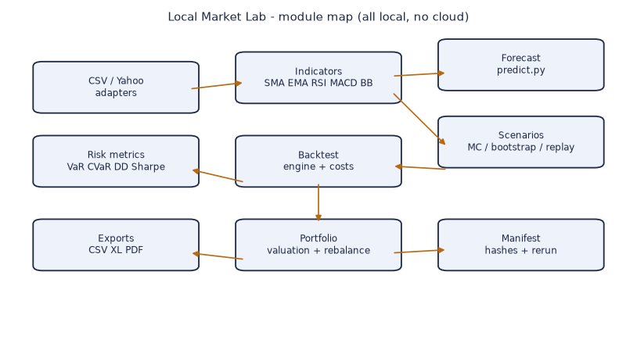
Figure: Titelfläche: lokal-first Forschung mit schimmernder Provenienz-Wasserzeichen.

Kapitel 1 - Was Local Market Lab ist

1.1 Die Kernidee
Local Market Lab (LML) ist ein datenschutz-fokussiertes Arbeitstier für Portfolio-Analytik, Backtesting und Szenario-Simulation. Es läuft vollständig auf deinem Rechner. Kein Account, keine Telemetrie, kein Upload deiner Daten zu irgendjemandes Server. Diese eine Design-Entscheidung ändert alles darüber, wie du ihm vertrauen kannst.

1.2 Drei Prinzipien
1. Reproduzierbar als Standard - jeder Lauf schreibt ein Manifest mit Seed, Parametern, Daten-Hash und Ergebnis-Hash.
2. Lokal aus Prinzip - Adapter berühren das Netz nur, wenn du explizit Marktdaten abrufst.
3. Still by Design - fehlende Daten erzeugen einen expliziten INCOMPLETE-Marker, niemals eine stille 1:1-Annahme.

1.3 Fünf Schichten des Werkzeugs
Die Engine ist eine Pipeline reiner Funktionen. Import füttert Indikatoren und Forecast. Forecast und Szenarien füttern Backtest und Risiko. Risiko füttert das Manifest. Das Manifest füttert Exports. Keine dieser Schichten hält versteckten Zustand - bei gleicher Eingabe dieselbe Ausgabe. Das macht das Ganze überprüfbar.

Figure: Modul-Karte: import -> indikatoren -> forecast/szenarien -> backtest -> risiko -> manifest -> export.

1.4 Warum "Keine Vorhersagen als verkappte Mathematik"
Die Forecast-Engine gibt ein Band aus, keine Prophezeiung. Die Szenario-Engine gibt Perzentile aus, keine Gewissheiten. Wir ziehen eine harte Linie zwischen "was das Modell erwartet" und "was tatsächlich passierte". Diese Linie zu verwechseln ist der teuerste Fehler in Quant-Arbeit - und der Fehler, den Vendor-Dashboards zu fördern konstruiert sind. LML ist konstruiert, um ihn zu entmutigen.

Kapitel 2 - Die Marker-Vokabeln

2.1 Sechs Marker-Familien
Vor jeder Formel: lerne die Sprache. Ein Marker ist ein berechnetes Signal, das etwas über Zustand, Qualität oder Risiko sagt. Es gibt sechs Familien, und der Rest des Buchs ist sie, angewandt.
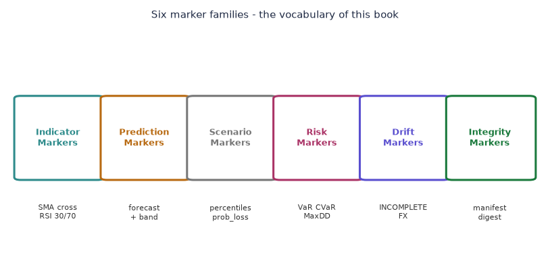
Figure: Die sechs Marker-Familien und ihre Beispielmitglieder.

2.1.1 Indikator-Marker
SMA-Kreuzungen, RSI-Bänder, MACD-Histogramme - beschreibend für Preisstruktur. Sie sagen, was ist, nicht was sein wird.

2.1.2 Prediction-Marker
Forecast-Bänder aus predict.py. Ein Prediction-Marker ist der Ensemble-Forecast plus sein 95%-Konfidenz-Band. Das ist das Herz des Buchs - Kapitel 4 erklärt es vollständig.

2.1.3 Szenario-Marker
Monte-Carlo- und Bootstrap-Ausgaben: Perzentile und Verlust-Wahrscheinlichkeit. Sie erkunden "was, wenn die Vergangenheit in Verteilung wiederholt" - eine andere Frage als Vorhersage, und eine ehrliche.

2.1.4 Risiko-Marker
VaR, CVaR, Max Drawdown, Sharpe, Sortino - Zusammenfassungen realisierter oder simulierter Pfade.

2.1.5 Drift-Marker
Die Lücke zwischen aktuellem und Ziel-Gewicht. Über Schwelle: Rebalancing vorgeschlagen. Nie automatisch ausgeführt.

2.1.6 Integritäts-Marker
Der Manifest-Digest. Ändert sich der Digest, ist das Ergebnis nicht derselbe Lauf. Das ist dein Git-Commit für Forschung.

Kapitel 3 - Daten sauber importieren

3.1 CSV-Import
Der CSV-Importer validiert Spalten, verwirft doppelte Daten, verlangt endliche Preise. Eine schlechte Zeile wird nicht geraten - sie wird markiert und die Zeile mit Hinweis verworfen.

3.2 Yahoo-Finance-Adapter
Der Adapter holt Tageskurse nur übers Netz, wenn du es verlangst. Offline scheitert er laut mit klarer Meldung - kein Crash, kein stiller Nullen-Stub.

3.3 Das Import-Gatter
Jede Stufe des Funnels ist ein Checkpoint. Daten, die alle fünf Stufen passieren, sind "sauber". Daten, die an FX scheitern, werden nicht verworfen - sie werden als INCOMPLETE markiert und mitgeführt.
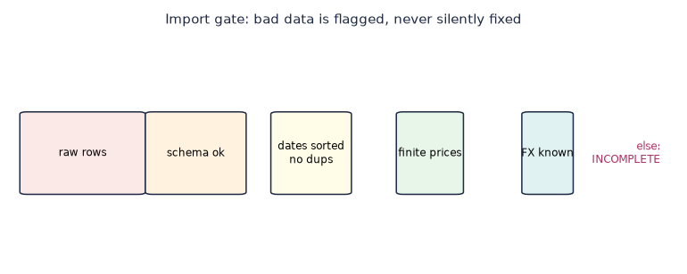
Figure: Jede Stufe des Import-Funnels; was an FX scheitert, wird INCOMPLETE.

3.4 Arbeitsbeispiel - eine schmutzige CSV
Angenommen, eine CSV hat 252 Zeilen, aber zwei Daten sind doppelt und ein Schlusskurs ist negativ (Split nicht adjustiert). Der Importer verwirft die doppelten Daten in Stufe 4 und den negativen Preis in Stufe 5.

Probier es aus
Erzeuge eine CSV mit einer bewusst schlechten Zeile. Importiere sie. Lies den Fehler. Dann korrigiere die Zeile und importiere neu. Beachte: der Manifest-Daten-Hash ändert sich.

Kapitel 4 - Prediction-Marker im Detail

4.1 Was ein Prediction-Marker ist
Ein Prediction-Marker = ein Ensemble-Forecast zukünftiger Werte mit oberem und unterem Band bei 95% Konfidenz, erzeugt von predict.py. Er antwortet: wo könnte es hingehen, und wie falsch könnten wir liegen? Das Wort "könnte" trägt Gewicht.
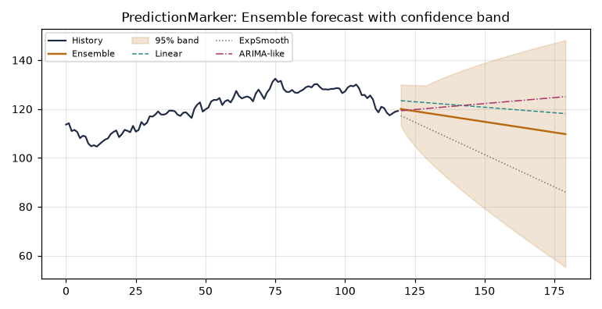
Figure: Ensemble-Forecast mit 95%-Band gegen Historie.

4.2 Die vier Modelle hinter dem Ensemble
linear_trend_forecast - OLS auf letzten 60 Punkten + 95%-Band.
exp_smooth_forecast - Holts linearer Trend (Level + Slope).
arima_like_forecast - AR(1) auf differenzierten Daten.
ensemble_forecast - gleiche Gewichte + Hülle aller drei.

4.3 Linearer Trend, Zeile für Zeile
Der OLS-Löser berechnet Steigung b und Achsenabschnitt a aus Indizes x=0..n-1 und Preisen y. Das Band nutzt 1,96 mal den Residuen-Standardfehler, skaliert mit sqrt(1 + 1/n + h/n) - es weitet sich mit wachsendem Horizont h.

4.4 Exponentielles Glätten
Holts Methode hält Level und Trend. Alpha steuert, wie schnell der Level alte Preise vergisst; Beta, wie schnell der Trend sich anpasst. Das Band wächst mit sqrt(h+1).

4.5 ARIMA-ähnlich auf differenzierten Daten
Das dritte Modell bildet die Reihe einmal ab (heute minus gestern), passt AR(1) an, integriert zurück. Phi ist auf [-0,99, 0,99] geklemmt für Stabilität.

4.6 Warum ein Ensemble, nicht ein einzelnes Modell
Einzelmodelle divergieren. Das Ensemble ist der Marker, dem du vertraust - es ist der Konsens, und sein Band ist die Vereinigung der Zweifel.
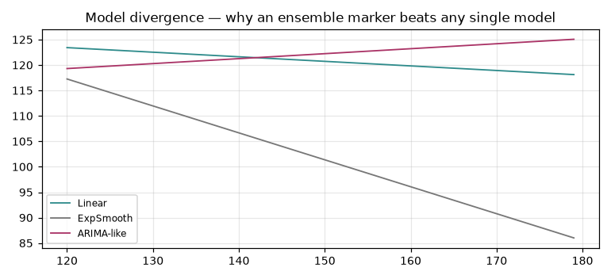
Figure: Divergenz der drei Basis-Modelle über den Horizont.

4.7 Die Mathematik, ohne Nebel
Für linearen Trend ist das 95%-Band 1,96 * SE * sqrt(1 + 1/n + h/n). Wir nennen die Annahme offen: Fehler sind i.i.d. und grob normal. Sind sie nicht - echte Renditen haben fette Enden (Kapitel 7).

Probier es aus
Rufe ensemble_forecast auf die letzten 60, 120 und 250 Punkte auf. Beobachte die Band-Breite. Längere Historie verengt das Band bei langem Horizont nicht.

Kapitel 5 - Indikatoren als Marker

5.1 SMA und EMA
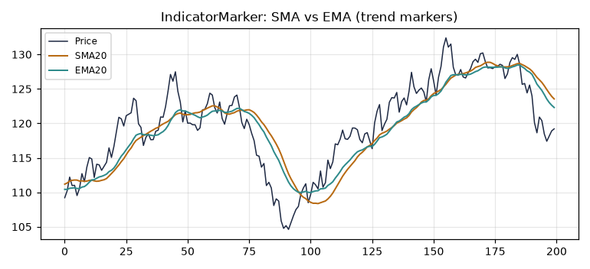
Figure: Preis mit SMA20 und EMA20 - Trend-Marker.
SMA ist gleitender Fenster-Durchschnitt; EMA gewichtet neue Preise stärker. Der Marker: Preis kreuzt den Durchschnitt = Regime-Hinweis, kein Trade-Signal.

5.2 RSI
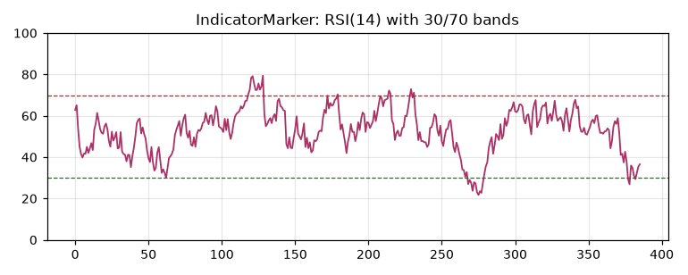
Figure: RSI(14) mit 30/70-Bändern.
Wilder-geglättet. Unter 30 = überverkauft laut Formel, nicht laut Marktwahrheit. Nutze als Marker für Dehnung, nicht als Trigger.

5.3 Bollinger-Bänder
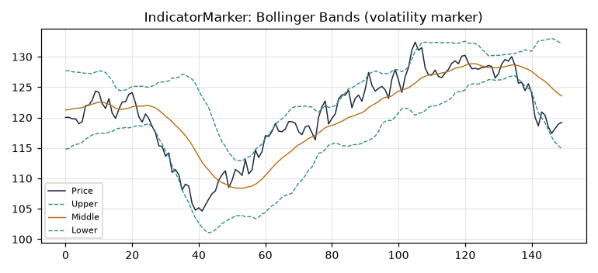
Figure: Bollinger-Bänder - Volatilitäts-Marker.
Mitte ist SMA; oben/unten sind +/- k Standardabweichungen. Weite Bänder = hohe Volatilität = weitere Prediction-Marker-Bänder.

5.4 MACD
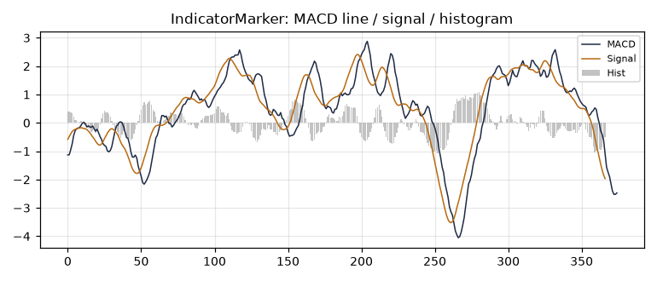
Figure: MACD-Linie, Signal, Histogramm.
Differenz zweier EMAs (schnell 12, langsam 26), wieder geglättet mit 9. Das Histogramm bei Null = Momentum-Marker.

Kapitel 6 - Szenario-Simulation

6.1 Monte-Carlo (i.i.d.)
Resample tägliche Renditen mit Zurücklegen. Einfach, aber nimmt keine Autokorrelation an - oft falsch für echte Reihen.
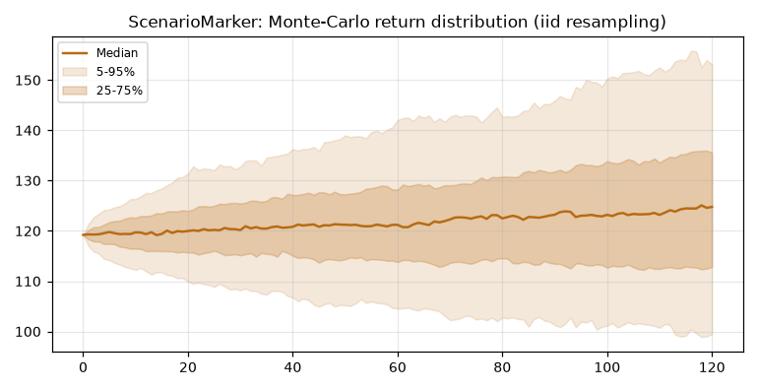
Figure: Monte-Carlo-Fächer: Median und Perzentil-Hüllen.

6.2 Block-Bootstrap
Resample Blöcke von 20 Tagen, um Kurzzeit-Abhängigkeit zu erhalten. Der Repo-Default für realistische Pfade.
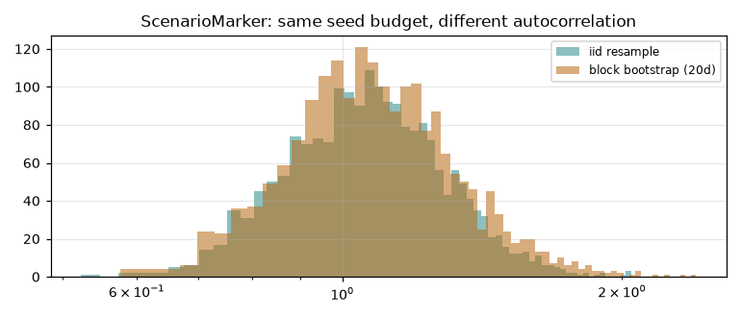
Figure: iid vs Block-Bootstrap Endverteilungen bei gleichem Seed-Budget.

6.3 Historisches Replay
Spielt echte Historie ab. Deterministisch, keine Zufälligkeit. Berichtet bekannte Stress-Fenster wie 2020, falls in der Stichprobe.

6.4 Szenarien sind keine Vorhersagen
Grenze: Simulationen nehmen an, die Vergangenheits-Renditeverteilung hält.
Grenze: kein Regimewechsel jenseits der Stichprobe.
Grenze: Ergebnisse sind Sensitivitäts-Erkundungen, keine Prognosen.

Probier es aus
Rufe monte_carlo_iid und block_bootstrap mit gleichem Seed und Horizont auf. Vergleiche ihre p05-Werte. Die Block-Version hat meist tiefere Enden.

Kapitel 7 - Risiko-Analytik

7.1 Drawdown
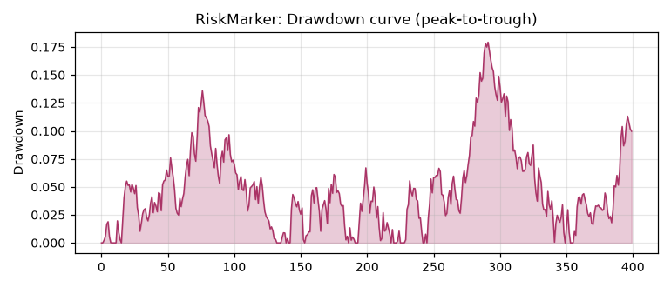
Figure: Drawdown-Kurve - Spitze zum Tal.
Max Drawdown ist der größte Spitze-zum-Tal-Rückgang, als positive Fraktion (0,25 = -25%). Er begrenzt Schmerz, den du erlebtest oder simuliertest - niemals künftigen.

7.2 VaR und CVaR
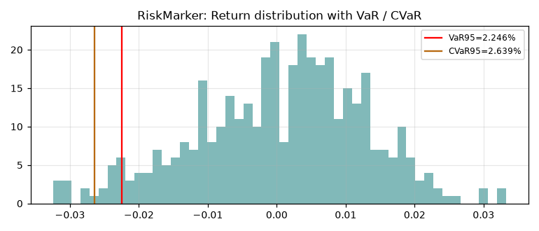
Figure: Renditeverteilung mit VaR und CVaR bei 95%.
Historischer VaR bei 95% ist das 5%-Perzentil der Rendite. CVaR (Expected Shortfall) ist der Mittelwert der Verluste jenseits davon.

7.3 Fette Enden - der empirische Befund des Repos
Die Normalverteilung unterschätzt Crash-Risiko. Mit Student-t niedriger Freiheitsgrade ist das empirische 1%-Quantil bei n=200k etwa -2,64%, nicht das normale -2,33%. Das Repo kodiert das: Stress-Tests nutzen t, nicht die Glocke.
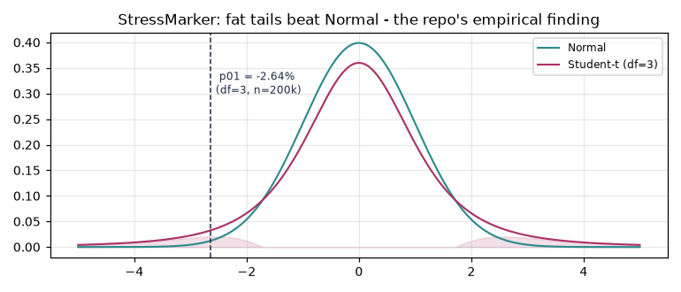
Figure: Normal vs Student-t: am fetten Ende sterben Portfolios.

7.4 Korrelation
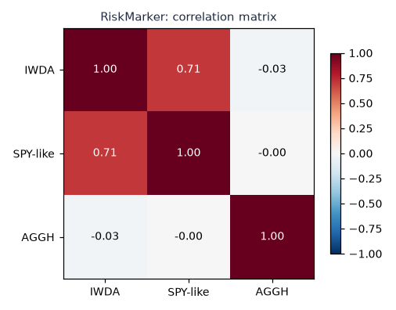
Figure: Korrelationsmatrix über Instrumente.
Diversifikation versagt, wenn Korrelationen in Krisen spiken. Die Matrix ist ein Marker verborgener Konzentration.

7.5 Rollierender Sharpe
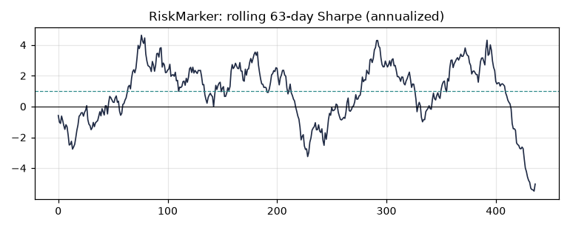
Figure: Rollierender 63-Tage-Sharpe annualisiert.
Ein Marker für Regime: bricht der rollierende Sharpe ein, ist der Edge, den du backtestet hast, auch in-sample weg.

Kapitel 8 - Backtesting mit Kosten

8.1 Equity-Kurven
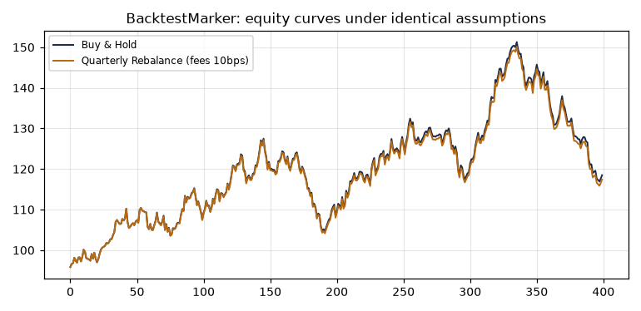
Figure: Buy & Hold vs periodisches Rebalancing bei identischen Kosten.
Die Backtest-Engine rechnet Gebühren und Slippage explizit ein. Kein freies Mittagessen wird still gewährt.

8.2 Der Gebühren-Zug
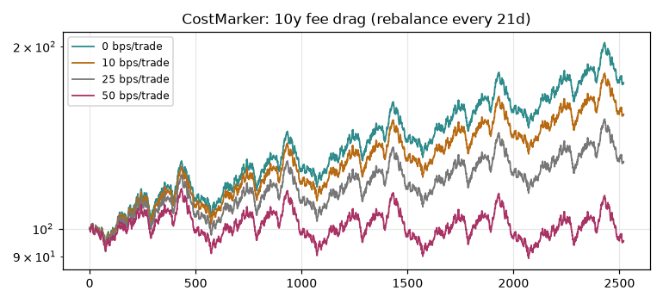
Figure: 10-Jahres-Kompoundierung von Gebührenstufen.
Schon 10 bps pro Trade kompoundieren zu sichtbarer Lücke über ein Jahrzehnt.

8.3 Walk-Forward-Validierung
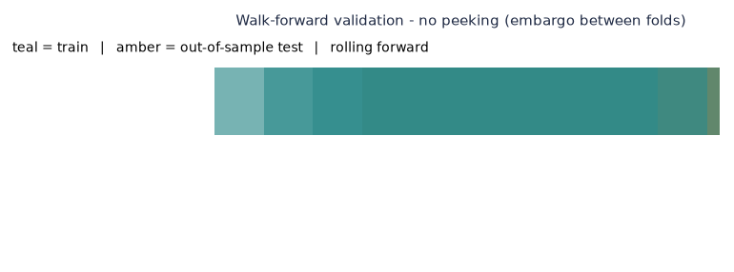
Figure: Train/Test-Faltung rollend mit Embargo.
Teste nie auf dem, was du trainiert hast. Walk-Forward mit Embargo zwischen Faltungen trennt Forschung von Overfit.

8.4 Overfitting - der lautlose Killer
Optimiere ein Modell auf Historie und es passt Historie. Teste auf Historie und du hast dein Tuning gemessen, nicht dein Modell. Walk-Forward, Out-of-Sample-Halte und gesunder Skeptismus sind die einzigen Verteidigungen.

Kapitel 9 - Rebalancing und Drift

9.1 Drift erkennen
Drift = |aktuelles Gewicht - Zielgewicht|. Über 5%-Schwelle: Rebalancing vorgeschlagen.
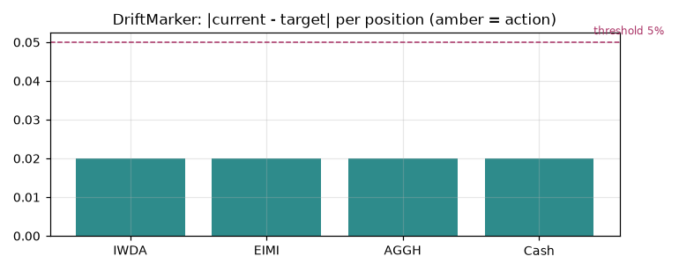
Figure: Drift pro Position; amber = Aktion.

9.2 Kosten-Nutzen des Rebalancings
Der Assistent vergleicht Tracking-Error-Reduktion gegen Transaktionskosten. Er schlägt nur vor, wenn Netto-Nutzen positiv oder Drift doppelte Schwelle. Er führt nie aus - der Vorschlag ist Text, die Entscheidung deine.

9.3 Steuern und Dividenden
Steuerliche Verlusttöpfe werden als Marker gelistet. Dividenden sind Transaktionstypen im Modell. Keine Steuerberatung - die Engine zeigt die Mathematik, du wendest deine Jurisdiktion an.

Kapitel 10 - Reproduzierbare Manifeste

10.1 Was ein Manifest enthält
Seed, Parameter-Hash, Daten-Hash, Features, Modell, Umgebung, Artefakte, Ergebnis-Hash, Warnungen, Limitierungen, Disclaimer und ein Manifest-Digest. Der Digest schließt sich selbst aus, um Zirkularität zu vermeiden.

10.2 Rerun = gleiche Antwort
Bei gleichen Eingaben und Umgebung liefert Rerun einen byte-identischen Ergebnis-Hash. Das ist der "Git-Commit" für Forschung.

10.3 Manipulations-Erkennung
Ändert sich eine Eingabe, ändert sich der Digest. Du kannst Daten nicht heimlich tauschen und das alte Ergebnis behaupten.

Probier es aus
Führe eine Analyse aus. Kopiere ihre manifest_id. Warte einen Tag. Rerun. Bestätige MATCH. Dann ändere ein Parameter und bestätige DRIFT nennt das richtige Feld.

Kapitel 11 - Exporte

11.1 CSV, Excel, PDF
Jeder Report exportiert nach CSV (roh), Excel (formatiert) und PDF (teilbar). HTML rendert dieselben Panels im Browser.

11.2 Provenienz in jedem Export
Der Manifest-Digest reist mit der Datei. Ein Leser kann das Ergebnis verifizieren, ohne dir zu vertrauen.

Kapitel 12 - Ein sehr gutes Onboarding-Demo

12.1 Die Demo starten
lml demo
Die Demo importiert ein Beispiel-Portfolio, läuft Indikatoren, emittiert einen Prediction-Marker, simuliert Szenarien, backtestet mit Gebühren und schreibt ein Manifest - in einem Befehl.

12.2 Der Web-Tour
Die Desktop- und Web-UIs gehen durch jede Marker-Familie mit Live-Charts. Fang dort an, wenn du sehend lernst.

Probier es aus
Rufe lml demo auf. Öffne das Manifest. Identifiziere einen Prediction-, Szenario-, Risiko-, Drift- und Integritäts-Marker. Du hast die ganze Vokabeln in einem Lauf gelesen.

Anhang A - Metrik-Zusammenfassung
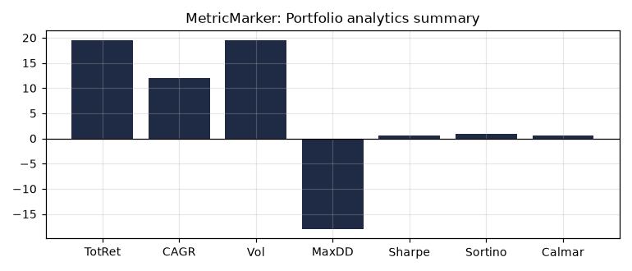
Figure: Portfolio-Analytik-Zusammenfassungsbalken.
Der Balken komprimiert eine volle Analyse in Total Return, CAGR, Volatilität, Max Drawdown, Sharpe, Sortino, Calmar.

Anhang B - Glossar
Prediction-Marker - Ensemble-Forecast mit 95%-Konfidenzband. Szenario-Marker - Monte-Carlo- oder Bootstrap-Perzentil. Risiko-Marker - VaR, CVaR, Drawdown, Ratio. Drift-Marker - |aktuell - Ziel| Gewicht. Integritäts-Marker - Manifest-Digest. INCOMPLETE - Datenqualitäts-Flag bei fehlendem FX. CVaR - Conditional Value at Risk. Block-Bootstrap - resample Blöcke für Autokorrelation. Manifest-Digest - Hash, der einen Lauf siegelt. Walk-Forward - rollendes Train/Test mit Embargo.

Anhang C - Ein durchgearbeitetes Beispiel-Portfolio
Durchgehend referenzierten wir ein vier-ETF-Portfolio: IWDA (global Equity), EIMI (Emerging Markets), AGGH (global Bonds), Cash. Zielgewichte 40/20/35/5. Die Charts entstanden aus einer synthetischen, aber realistischen 500-Tage-Reihe. Du kannst jeden Chart reproduzieren, indem du das Begleit-Skript gegen deine eigenen Daten laufen lässt.

Anhang D - Über den Autor
Erik Gieske baut lokal-first Werkzeuge, die ihre eigene Mathematik beweisen und nie nach Hause telefonieren. Local Market Lab ist eines davon.

Deep Dive A - Gearbeitete Arithmetik für Prediction-Marker

A.1 Linearer Trend von Hand
Schließe eines fiktiven ETF über 6 Tage: 100, 101, 99, 102, 104, 103. Wir forecasten Tag 7. x=[0,1,2,3,4,5], y=Preise. mean_x=2,5, mean_y=101,5. Steigung b = 13,5/17,5 = 0,771. Achsenabschnitt a = 101,5 - 0,771*2,5 = 99,57. Forecast Tag 7 (h=1, n=6): 99,57 + 0,771*7 = 104,97.
Residuen: Summe quadratisch = 7,08. se = sqrt(7,08/4) = 1,33. Band bei h=1: 1,96*1,33*sqrt(1+1/6+1/6) = 3,01. Prediction-Marker Tag 7: Mitte 104,97, Band [101,96, 107,98].

A.2 Warum das Band sich weitet
Das sqrt(1 + 1/n + h/n)-Term ist der Schlüssel. Bei h=30 wächst es auf sqrt(6,167)=2,48. Das Band mehr als verdoppelt, während der Forecast linear driftet. Die Mathematik sagt: ein 30-Tage-Forecast ist nicht 30x so unsicher wie ein 1-Tage- sondern weit schlimmer.

Probier es aus
Rechne A.1 mit Horizont h=10. Beobachte die Band-Breite. Dann mit n=60 - das Band bei h=10 verengt sich leicht, aber der h-Term dominiert.

Deep Dive B - Source-Code-Walkthrough: predict.py

B.1 Das Validierungs-Gatter
Jede Forecast-Funktion ruft _validate zuerst. Es verwirft Daten kürzer als 5 Punkte, jeden nicht-endlichen Wert, nicht-positive Horizonte. Das verhindert stilles NaN-Propagation - ein NaN rein, ein NaN raus, ohne Fehler, ist der schlimmste Bug.

B.2 Der OLS-Löser
_ols ist 7 Zeilen Pure-Python: Mittel, Kovarianz-Summe, Varianz-Summe, teilen. Kein numpy. Die Wache 'if sxx == 0: return 0.0, my' behandelt eine flache Reihe (keine Varianz) mit einer Horizontalen am Mittel.

B.3 Die Ensemble-Hülle
In ensemble_forecast ist upper[i] = max der drei oberen Bänder; lower[i] = min der drei unteren. Diese Hülle ist konservativ - mindestens so weit wie irgendein Einzelmodell. Wenn unsicher, welches Modell recht hat: Vereinigung ihrer Zweifel, nicht Mittelung in ein falsch enges Band.
up = [max(lin["upper"][i], exp["upper"][i], ar["upper"][i]) for i in range(n)]
lo = [min(lin["lower"][i], exp["lower"][i], ar["lower"][i]) for i in range(n)]

B.4 AR(1) und die Phi-Klemme
Das AR-Modell schätzt phi (Autokorrelation der Renditen) und klemmt auf [-0,99, 0,99]. Ohne Klemme ließe phi=1,2 den Forecst exponentiell explodieren. Die Klemme ist eine Stabilitätsgrenze.

Probier es aus
Öffne predict.py. Ändere die phi-Klemme auf [-0,5, 0,5]. Rerun ensemble_forecast auf volatilen Daten. Der AR-Anteil wird mean-revertierender.

Deep Dive C - Source-Code-Walkthrough: indicators.py

C.1 SMA Rollierende Summe
sma nutzt eine rollierende Fenster-Summe statt Neu-Mitteln pro Punkt: O(n) statt O(n*period). Für 5000 Punkte und Period 200 sind das 5000 statt 1.000.000 Operationen.

C.2 EMA Seeding
EMA seedet den ersten Wert aus dem SMA der ersten 'period' Bars, dann prev = (x - prev)*mult + prev mit mult = 2/(period+1). Die Seed-Wahl matters: ein schlechter Seed biaset frühen EMA.

C.3 RSI Wilder-Glättung
RSI nutzt Wilders laufenden Mittel: avg_gain = (avg_gain*(period-1) + gain)/period. Das ist exp-Glättung mit alpha = 1/period. Die ersten 'period' Werte sind None.

C.4 Bollinger Varianz
Bollinger rechnet Populationsvarianz über das Fenster (teilt durch 'period', nicht period-1) - bewusste Wahl für ein deskriptives Band. std_dev=2,0 fängt ~95% der Normalverteilung, aber echte Renditen sind fetter.

Probier es aus
Rufe bollinger mit std_dev=1,0 und 3,0 auf derselben Reihe. Die Bänder engen und weiten. Dann rechne den Anteil der Preise, die wirklich außerhalb des 2,0-Bands fielen - mehr als 5% = fette Enden in eigenen Daten gesehen.

Deep Dive D - Source-Code-Walkthrough: risk.py

D.1 Annualisierungs-Faktoren
Jede Ratio in risk.py dokumentiert ihre Annualisierung: 252 Handelstage. Volatilität multipliziert Stichproben-Std mit sqrt(252); Sharpe multipliziert mittleren Excess-Return mit 252 und teilt durch Std*sqrt(252).

D.2 VaR durch Sortieren
var_cvar sortiert Renditen aufsteigend, nimmt den Index bei (1-confidence)*len als VaR-Schwelle, und mittelt die schlimmsten (idx+1) Werte für CVaR. Historisch, nicht parametrisch - keine Normalannahme.

D.3 Rollierender Sharpe
rolling_sharpe schiebt ein 63-Tage-Fenster (ein Quartal), rechnet Sharpe pro Fenster. Gibt [] zurück, wenn weniger als 'window' Renditen - verweigert eine statistisch sinnlose Ratio auf zu wenig Daten.

Probier es aus
Erzeuge 252 zufällige Tagesrenditen (mean 0,0005, std 0,01). Rechne var_cvar bei 0,95 und 0,99. Der 0,99-CVaR ist tiefer. Dann rolling_sharpe; zähle negative Fenster.

Deep Dive E - Baue deinen eigenen Marker (Lab)

E.1 Der Marker-Vertrag
Ein Marker in LML ist jede reine Funktion über eine Datenreihe, die ein dict mit mindestens 'values' oder 'marker' und Metadaten zurückgibt. Deterministisch, keine Seiteneffekte, Parameter recorded. Wir bauen einen Volatility-Regime-Marker.

E.2 Implementierung
import math
def volatility_regime_marker(closes, window=20, threshold=2.0):
"""Flaggt Perioden, wo rollierende Vol > threshold * Median-Vol."""
if len(closes) < window + 1:
raise ValueError("need more data")
rets = [closes[i]/closes[i-1]-1 for i in range(1, len(closes))]
vols = []
for i in range(window, len(rets)+1):
w = rets[i-window:i]
m = sum(w)/window
sd = math.sqrt(sum((x-m)**2 for x in w)/(window-1))
vols.append(sd)
median_vol = sorted(vols)[len(vols)//2]
flags = [v > threshold * median_vol for v in vols]
return {"marker": "volatility_regime", "window": window,
"threshold": threshold, "median_vol": round(median_vol, 5),
"flags": flags, "n_high_vol": sum(flags)}

E.3 Warum dieser Marker zählt
Das Prediction-Marker-Band nimmt grob konstante Volatilität an. Flippt dieser Regime-Marker auf True, unterschätzt das Band das Risiko - echte Dispersion weitete sich. Zwei Marker, eine Wahrheit: trau der Warnung.

Probier es aus
Rufe volatility_regime_marker auf der Beispielreihe auf. Drucke n_high_vol. Dann verdopple die Schwelle - weniger Flags. Die Schwelle ist dein Glaube, was 'hoch' heißt.

Deep Dive F - Arbeitsbeispiel: volle Pipeline auf einer Reihe

F.1 Die Eingabe
Wir nutzen eine 30-Punkte-Reihe: sanfter Aufwärtstrend mit einem Spike. [100,101,102,101,103,104,103,105,106,105,107,108,107,109,110,108,111,112,111,113,114,113,115,116,114,117,118,116,119,120].

F.2 Indikatoren
SMA(5) am letzten Punkt: Mittel von [116,114,117,118,116] = 116,2. RSI(14) hoch, aber nicht 100 wegen Dips bei 108 und 114. Bollinger(20,2) Mitte ~109,4; Spike auf 120 sitzt nah am oberen Band.

F.3 Prediction-Marker
ensemble_forecast auf dieser Reihe, Horizont 10: linear sieht Aufwärtstrend, exp folgt, arima_like erkennt milde Mean-Reversion und flacht. Band bei h=10 weit (sqrt(1,367)=1,17 * se). Mitte ~122, Band ~[118,126].

F.4 Risiko
Max Drawdown über die Reihe: Dip von 110 auf 108 ist -1,8%. MDD ~ -1,8%. Sharpe positiv. var_cvar bei 0,95 auf Renditen: die schlimmsten 5% täglichen Moves sind klein - ruhiges Beispiel, kein Stress-Test.

Probier es aus
Inject einen Crash: hänge [120, 110, 95, 88] an. Rechne MDD (jetzt ~ -26% von 120 auf 88) und var_cvar neu. Das Ende vertieft sich.

Deep Dive G - Vergleichstabellen

G.1 Modell-Annahmen
linear_trend: linear, Fehler i.i.d. normal. Scheitert: Regimewechsel, Krümmung.
exp_smooth: lokaler, glatter Trend. Scheitert: abrupte Brüche, Oszillation.
arima_like: Renditen AR(1), mean-revertierend. Scheitert: Trend-Regime, strukturelle Brüche.
ensemble: kein Modell dominiert. Scheitert: wenn alle drei zusammen falsch liegen.

G.2 Marker-Spickzettel
Indikator-Marker: beschreibt Preisstruktur. Lag: hoch. Nutzen: Kontext.
Prediction-Marker: Ensemble + Band. Lag: niedrig. Nutzen: Erwartung mit Unsicherheit.
Szenario-Marker: simulierte Perzentile. Lag: keiner (vorwärts). Nutzen: Sensitivität.
Risiko-Marker: VaR/CVaR/DD/Sharpe. Lag: rückwärts. Nutzen: Zusammenfassung.
Drift-Marker: |w - Ziel|. Lag: keiner. Nutzen: Rebalancing-Trigger.
Integritäts-Marker: Manifest-Digest. Lag: keiner. Nutzen: Verifikation.

G.3 Annualisierungs-Referenz
Tagesrenditen -> annual: Mittel * 252, Std * sqrt(252). Wöchentlich -> 52 und sqrt(52). Monatlich -> 12 und sqrt(12). Das Repo nimmt täglich (252). Frequenzen mischen ohne Reskalierung = falscher Sharpe.

Deep Dive H - Grenzen, Ehrlichkeit und was LML nicht tut

H.1 Was die Mathematik nicht sehen kann
Kein Marker sagt ein Black-Swan-Ereignis außerhalb der Stichprobe voraus. Kein Backtest überlebt ein Regime, das die Daten nie enthielten. LML kodiert das als explizite 'limitations'-Felder.

H.2 Keine Ausführung, niemals
LML platziert niemals einen Trade, verbindet sich nie mit einem Broker, fragt nie nach Exchange-Keys. Der Rebalancing-Assistent schlägt vor; du verfügst. Das ist keine Ambitions-Grenze - es ist die Sicherheitsgrenze.

H.3 Die ehrliche Zusammenfassung
Local Market Lab ist eine Linse, kein Orakel. Ein Prediction-Marker ist ein disziplinierter Raten mit Konfidenzband, keine Prophezeiung. Ein Szenario-Marker ist Sensitivitäts-Erkundung, keine Vorhersage. Lies die Marker; entscheide selbst.

